Superieur geluid in een nieuwe kleur
Sennheiser lanceert MOMENTUM Wireless in zandwit

Wedemark, 3 april, 2020 –Sennheiser introduceert een nieuwe kleurvariant van de MOMENTUM Wireless, de derde generatie in de MOMENTUM-reeks van de audiospecialist. Naast de klassieke zwarte variant is de hoofdtelefoon nu ook verkrijgbaar in een zandwitte variant. Een trendy licht alternatief, met subtiele beige tinten die een frisse nieuwe look aan het luxe design geven. Beide kleurvarianten zijn momenteel verkrijgbaar voor een (CAP) prijs van € 349,-.

Hoor het verschil – ‘Hear the difference’
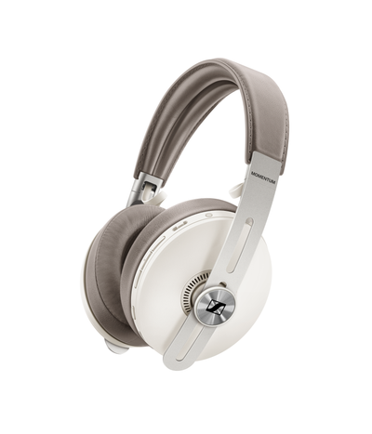
Het hoogwaardige speakersysteem van de MOMENTUM Wireless wordt gevoed door 42 mm transducers die diepte en precisie van studiokwaliteit leveren. Een vlekkeloze audioweergave is verzekerd door de Bluetooth 5-compatibiliteit en ondersteuning van codecs zoals aptX, AAC en SBC. De AptX Low Latency zorgt bovendien voor optimale synchronisatie tussen de audio en je beeldscherm. De ingebouwde equalizer geeft de gebruiker ten slotte zelf de controle over zijn of haar ultieme geluidsbeleving via de Sennheiser Smart Control-app.

Naast de klassieke zwarte variant is de MOMENTUM Wireless nu ook in zandwit verkrijgbaar.

Altijd in je ritme
De Auto On/Off-functie zorgt ervoor dat de hoofdtelefoon automatisch aan- of uitgaat wanneer je de oorschelpen opent of dichtvouwt. Smart Pause reageert vervolgens op het op- en afzetten van de hoofdtelefoon met behulp van nabijheidssensoren en onderbreekt daarmee automatisch het afspelen van de audio. De MOMENTUM-hoofdtelefoon biedt ook onetouchtoegang tot stemassistenten zoals Siri, Amazon Alexa en Google Assistant, evenals een intuïtieve interface met drie knoppen voor het bedienen van muziek en oproepen.

Altijd en overal in harmonie met je omgeving met ANC en Transparent Hearing
Waar je de MOMENTUM Wireless-hoofdtelefoon ook gebruikt, hij voegt zich soepel naar elke omgeving. Onderweg schermt de Active Noise Cancellation (met drie standen) je af van omgevingslawaai. En in situaties waarin je je bewust wilt blijven van wat er om je heen gebeurt, kan met de Transparent Hearing-functie naar eigen smaak het omgevingsgeluid worden gecontroleerd.



Met de drie ANC-standen en de Transparent Hearing-functie pas je de MOMENTUM Wireless-hoofdtelefoon moeiteloos aan elke omgeving aan.

Harmonieuze versmelting van vorm en functie
De met schapenleer afgewerkte oorschelpen en de glasparel-gestraalde roestvrijstalen stelbeugels stralen niet alleen subtiele luxe uit, ze verbeteren ook de gebruikservaring. Het zachte schapenleer van de gewatteerde oorschelpen en hoofdbeugel biedt maximaal draagcomfort, ook bij lange luistersessies. De batterij heeft een werkingsduur van 17 uur. Daarbij geeft de Tile-technologie de geïntegreerde Bluetooth-tracker gebruikers de mogelijkheid om hun hoofdtelefoon te vinden via de Tile-app.

De MOMENTUM Wireless in klassiek zwart en de nieuwe kleur zandwit zijn momenteel beschikbaar voor een speciale actieprijs van € 349,-. Onder andere verkrijgbaar bij Sennheiser-winkels en (online) retailers.
Over Sennheiser
Sennheiser opgericht in 1945 viert dit jaar zijn 75e verjaardag. Vormgeven aan de toekomst van audio en het creëren van unieke geluidservaringen voor klanten – dit doel brengt wereldwijd medewerkers en partners van Sennheiser bijeen. Sinds de oprichting in 1945 behoort Sennheiser tot één van ’s werelds meest toonaangevende fabrikanten van hoofdtelefoons, microfoons en draadloze transmissiesystemen. Sinds 2013 wordt Sennheiser geleid door Dr. Andreas Sennheiser en Daniel Sennheiser, de derde generatie van de familie Sennheiser die het bedrijf runt. De Sennheiser Groep genereerde in 2018 een totale omzet van €710.7 miljoen.
www.sennheiser.com

Contact:
Max van de Riet
Omnicom Public Relations Group
T: +31646487412
Max.vanderiet@omnicomprgroup.com

